TUẦN
TỰ NHIÊN VÀ XÃ HỘI
CHỦ ĐỀ 5: CON NGƯỜI VÀ SỨC KHỎE
Bài 23 : CHĂM SÓC VÀ BẢO VỆ CƠ QUAN THẦN KINH (T1)

I. YÊU CẦU CẦN ĐẠT:
1. Năng lực đặc thù: Sau khi học, học sinh sẽ:
- Nêu được mối quan hệ với gia đình hoặc bạn bè có ảnh hưởng tốt hoặc xấu đến trạng thái cảm xúc (hoặc sức khỏe tinh thần) của mỗi con người
- Trình bày được một số việc cần làm hoặc cần tránh để giữ gìn, bảo vệ các cơ quan thần kinh.
- Kể tên được một số hoạt động có lợi cho các cơ quan thần kinh
- Thu thập được thông tin về một số hoạt động có hại đối với các cơ quan thần kinh và cách phòng tránh
2. Năng lực chung.
- Năng lực tự chủ, tự học: Có biểu hiện chú ý học tập, tự giác tìm hiểu bài để hoàn thành tốt nội dung tiết học.
- Năng lực giải quyết vấn đề và sáng tạo: Có biểu hiện tích cực, sáng tạo trong các hoạt động học tập, trò chơi, vận dụng.
- Năng lực giao tiếp và hợp tác: Có biểu hiện tích cực, sôi nổi và nhiệt tình trong hoạt động nhóm. Có khả năng trình bày, thuyết trình… trong các hoạt động học tập.
3. Phẩm chất.
- Phẩm chất chăm chỉ: Có tinh thần chăm chỉ học tập, luôn tự giác tìm hiểu bài.
- Phẩm chất trách nhiệm: Giữ trật tự, biết lắng nghe, học tập nghiêm túc. Có trách nhiệm với tập thể khi tham gia hoạt động nhóm.
II. ĐỒ DÙNG DẠY HỌC
- Kế hoạch bài dạy, bài giảng Power point,phiếu bài tập.
- SGK và các thiết bị, học liệu phụ vụ cho tiết dạy.

III. HOẠT ĐỘNG DẠY HỌC
Hoạt động của giáo viên | Hoạt động của học sinh
1. Khởi động:
- Mục tiêu:
+ Tạo không khí vui vẻ, khấn khởi trước giờ học.
- Cách tiến hành:
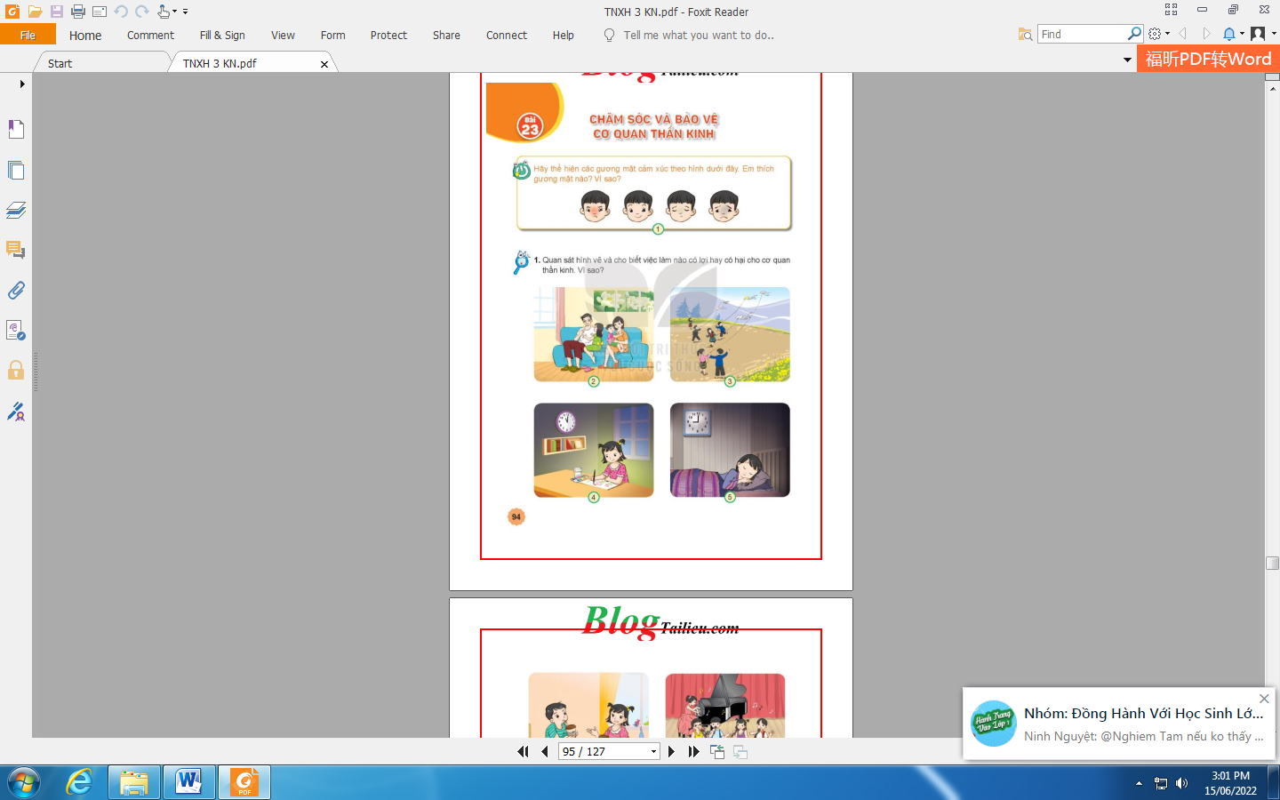  - GV cho HS Quan sát Hình 1 nêu câu hỏi  ? Em thấy gì trong bức tranh  - Mời 4 HS lên thể hiện cảm xúc của 4 bạn, HS dưới lớp trả lời cho cô các bạn biết gương mặt cảm xúc trạng thái đó thể hiện điều gì ?  + Em thích gương mặt nào ? Vì sao?  - GV Nhận xét, tuyên dương.  - Những trạng thái đó có lợi hay có hại như thế nào đến hệ cơ quan thần kinh, muốn hiểu rõ hơn về điều này chúng ta sẽ cùng tìm hiểu bài : “Chăm sóc và bảo vệ cơ quan thần kinh”. | - HS quan sát và trả lời câu hỏi  - Gương mặt cảm xúc của 4 bạn  - 4 bạn lên thể hiện gương mặt cảm xúc giống hình 1  - Gương mặt cảm xúc: bực, vui, buồn, lo lắng  - Em thích nhất gương mặt vui vẻ vì lạc quan, vui vẻ thì cuộc sống của chúng ta sẽ trở nên tích cực hơn, hạnh phúc hơn.  - HS lắng nghe
2. Khám phá:
- Mục tiêu:
+ Trình bày được một số việc cần làm hoặc cần tránh để giữ gìn, bảo vệ các cơ quan thần kinh.
+ Kể tên được một số hoạt động có lợi cho các cơ quan thần kinh
+ Thu thập được thông tin về một số hoạt động có hại đối với các cơ quan thần kinh và cách phòng tránh
- Cách tiến hành:
Hoạt động 1. Tìm hiểu những việc làm có lợi hay có hại cho cơ quan thần kinh. (thảo luận nhóm 4)  - GV chia sẻ 8 bức tranh và nêu câu hỏi. Sau đó mời học sinh quan sát, chia sẻ với bạn trong nhóm những nội dung sau  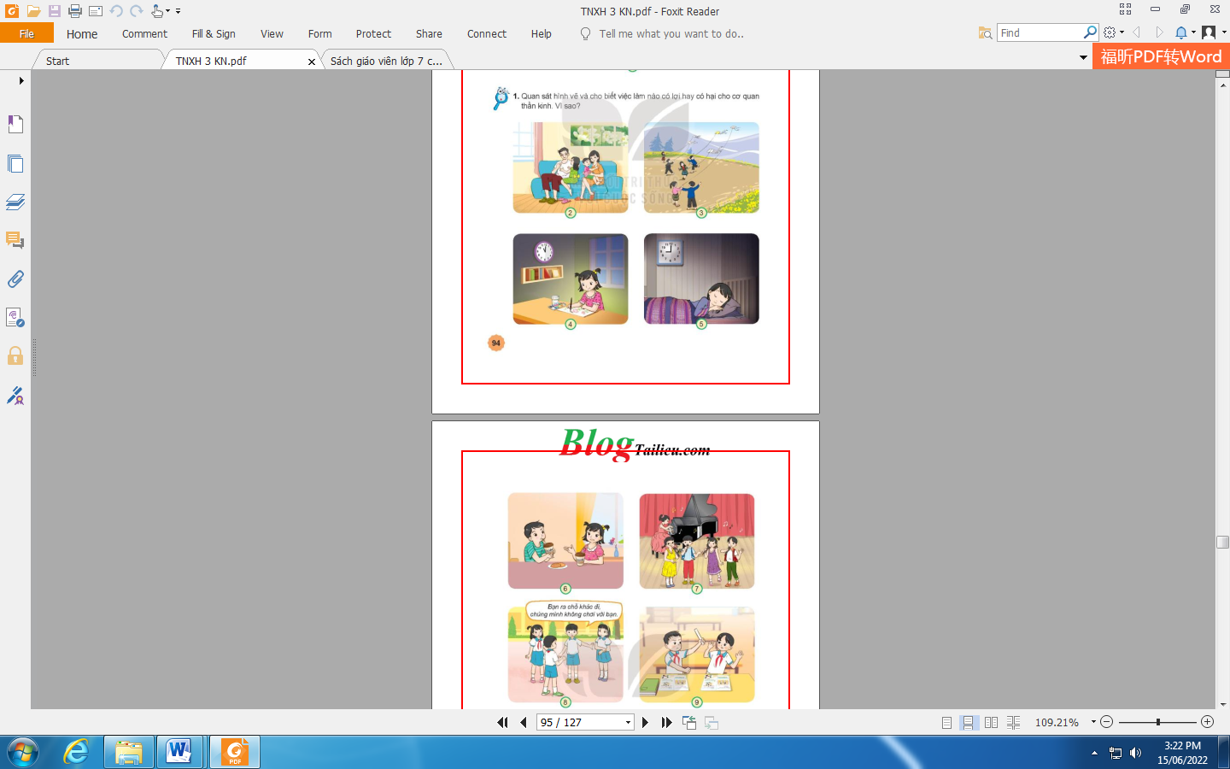  + Em hãy mô tả ý nghĩa của từng hình. Em đã bao giờ trải qua các tình huống như trong các hình này chưa? Cảm giác của em khi đó thế nào?  + Những việc làm nào có lợi? Vì sao?  + Những việc làm nào có hại? Vì sao?  - GV mời đại diện các nhóm lên chia sẻ  - GV mời nhóm khác nhận xét.  - GV nhận xét chung, tuyên dương.  - GV YC HS kể thêm một số việc làm có lợi và một số việc làm có hại cho các cơ quan thần kinh và cách phòng tránh  - GV chốt HĐ1 và mời HS đọc lại.  Những việc làm trên có lợi cho cơ quan thần kinh vì những hoạt động đó giúp cho hệ thần kinh luôn mạnh khỏe, suy nghĩ tích cực, lạc quan. Nhưng nếu chúng ta không biết cách chăm sóc cơ quan thần kinh dẫn đến nhiều loại bệnh phổ biến như đau đầu, bạn não, đột quỵ… Vì thế chúng ta cần tránh những việc làm ảnh hưởng đến sức khỏe của các cơ quan thần kinh | - Học sinh đọc yêu cầu bài, chia sẻ trong nhóm bốn và tiến trình bày:  + Hình 2 : Các thành viên trong gia đình đang ngồi chơi nói chuyện rất vui.  + Hình 3: Các bạn nhỏ đang buông diều gương mặt cảm xúc vui và thích thú.  + Hình 5: Bạn trong bức tranh đi ngủ đúng giờ trước 11h đêm.  + Hình 7: Các bạn đang hát thể hiện rõ cảm xúc vui vẻ.  + Hình 4 : Bạn trong bức tranh thức khuya 11h đêm chưa ngủ  + Hình 6 : Hai bạn nhỏ đang uống cà phê và ăn bánh ngọt không tốt cho hệ thần kinh .  + Hình 8 : Bạn nhỏ bị tách ra bị các các xa lánh  + Hình 9: Hai bạn nhỏ đang cãi lộn  + HS trả lời theo ý kiến riêng của bản thân  - Những việc làm có lợi là : Hình 2, Hình 3, Hình 5, Hình 7.  Vì khi trải qua những tình huống đó em thấy rât vui vẻ, thoải mái khi được nghỉ ngơi, được ở bên cạnh những người thân yêu và cùng bạn bè tham gia các hoạt động vui chơi, văn nghệ.  - Những việc làm có hại là: Hình 4, Hình 6, Hình 8, Hình 9. Vì khi trải qua các tình huống đó em thấy buồn và tủi thân; khi tranh cãi với bạn em thấy trong lòng mình bực tức và khó chịu  - Đại diện nhóm lên chia sẻ  - Các nhóm khác bổ sung và nhận xét  - Lắng nghe rút kinh nghiệm.  - HS nêu ý kiến riêng  - 1 HS nêu lại nội dung HĐ1
3. Thực hành :
- Mục tiêu:
+ Nêu được mối quan hệ với gia đình hoặc bạn bè có ảnh hưởng tốt hoặc xấu đến trạng thái cảm xúc (hoặc sức khỏe tinh thần) của mỗi con người
+ Kể tên được một số hoạt động có lợi cho các cơ quan thần kinh
- Cách tiến hành:
Hoạt động 2. Tìm hiểu cách ứng xử trong các tình huống. (làm việc nhóm 2)  - GV chia nhóm, YC HS đọc yêu cầu bài học và lời thoại hình 10 và thảo luận cách ứng xử của em như thế nào khi gặp các tình huống  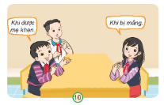  - GV mời đại diện các nhóm trình bày, các nhóm khác nhận xét.  + Mở rộng: GV YC HS chia sẻ các ví dụ khác về mối quan hệ với gia đình, bạn bè.  ? Hãy nêu cách ứng xử khi gặp những việc làm có ảnh hương xấu tới cảm xúc của các em như: bị dọa nạt, bi quát mắng khi bị điểm kém,...  - GV khuyến khích HS tìm thêm nhiều những hành động có lợi (đi chơi cùng gia đình, múa hát tập thể,...) và không có lợi đối với cơ quan thần kinh như: thức quá khuya, nghe tiếng ồn quá lớn, dọa nạt làm bạn mất ngủ, chơi điện tử nhiều,...  - GV nhận xét chung, tuyên dương  - GV chốt nội dung HĐ2 và mời HS đọc lại:  Mối quan hệ với gia đình hoặc bạn bè có ảnh hưởng tốt hoặc xấu đến trạng thái cảm xúc (hoặc sức khỏe tinh thần) của mỗi chúng ta. Chúng ta hãy tăng cường những hoạt động vui chơi bên gia đình, người thân để tinh thần chúng ta luôn lạc quan, vui tươi, cần tránh những hoạt động ảnh hưởng đến hệ thần kinh như ngủ muộn, chơi điện tử nhiều,... sẽ làm cơ quan thần kinh bị căng thẳng, mẹt mỏi. | - Học sinh chia nhóm 2, đọc yêu cầu bài và tiến hành thảo luận.  - Đại diện các nhóm trình bày:  + Hình 11 : Khi được mẹ khen, em sẽ rất vui vẻ và cảm ơn mẹ.. Khi bị mắng, em sẽ rất sợ hãi.  - Đại diện các nhóm trình bày, nhóm khác nhận xét.  - HS chia sẻ  - HS tìm thêm và chia sẻ với cả lớp  - Lắng nghe rút kinh nghiệm.  - 1 HS nêu lại nội dung HĐ2  .
4. Vận dụng.
- Mục tiêu:
+ Củng cố những kiến thức đã học trong tiết học để học sinh khắc sâu nội dung.
+ Vận dụng kiến thức đã học vào thực tiễn.
+ Tạo không khí vui vẻ, hào hứng, lưu luyến sau khi học sinh bài học.
- Cách tiến hành:
- GV tổ chức trò chơi “Ai nhanh-Ai đúng”: Gv mô tả về một số hình ảnh những việc làm có lợi, những việc làm có hại cho cơ quan thần kinh. HS nào đoán đúng và nhanh nhất tên nhưng hoạt động đó thì giành chiến thắng  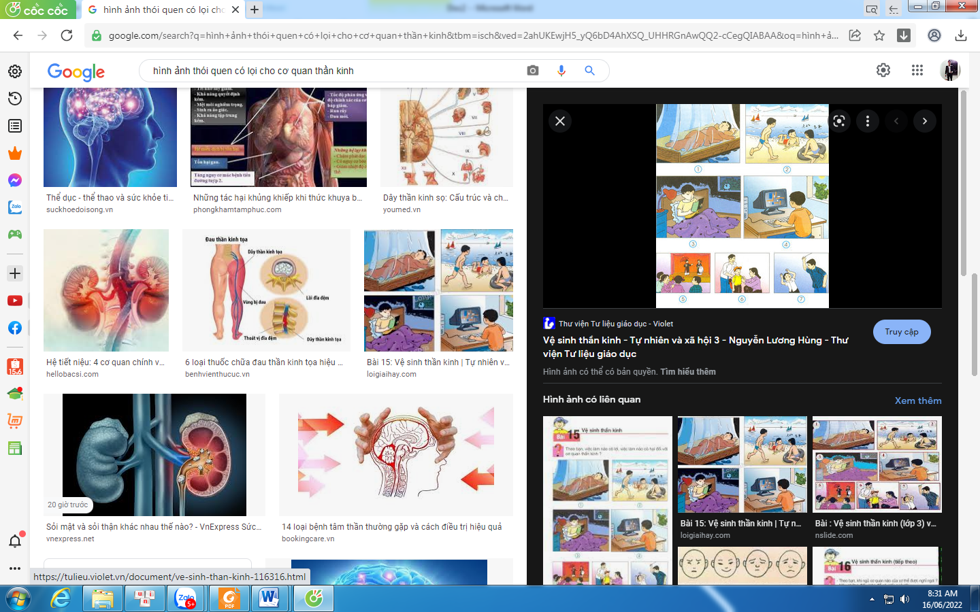  - GV đánh giá, nhận xét trò chơi.  - Nhận xét sau tiết dạy, dặn dò về nhà. | - HS lắng nghe luật chơi.  - Học sinh tham gia chơi:
IV. ĐIỀU CHỈNH SAU BÀI DẠY:
.......................................................................................................................................
.......................................................................................................................................
TỰ NHIÊN VÀ XÃ HỘI
CHỦ ĐỀ 5: CON NGƯỜI VÀ SỨC KHỎE
Bài 23 : CHĂM SÓC VÀ BẢO VỆ CƠ QUAN THẦN KINH (T2)

I. YÊU CẦU CẦN ĐẠT:
1. Năng lực đặc thù: Sau khi học, học sinh sẽ:
- Kể tên một số thức ăn đồ uống và hoạt động có lợi cho các cơ quan thần kinh
- Thu thâp thông tin về một số chất có hại đối với các cơ quan thần kinh và cách phòng tránh
- Xây dựng và thực hiện được thời gian biểu phù hợp để có một thói quen học tập vui chơi, ăn uống, nghỉ ngơi điều độ và ngủ đủ giấc.
2. Năng lực chung.
- Năng lực tự chủ, tự học: Có biểu hiện chú ý học tập, tự giác tìm hiểu bài để hoàn thành tốt nội dung tiết học.
- Năng lực giải quyết vấn đề và sáng tạo: Có biểu hiện tích cực, sáng tạo trong các hoạt động học tập, trò chơi, vận dụng.
- Năng lực giao tiếp và hợp tác: Có biểu hiện tích cực, sôi nổi và nhiệt tình trong hoạt động nhóm. Có khả năng trình bày, thuyết trình… trong các hoạt động học tập.
3. Phẩm chất.
- Phẩm chất chăm chỉ: Có tinh thần chăm chỉ học tập, luôn tự giác tìm hiểu bài.
- Phẩm chất trách nhiệm: Giữ trật tự, biết lắng nghe, học tập nghiêm túc. Có trách nhiệm với tập thể khi tham gia hoạt động nhóm.
II. ĐỒ DÙNG DẠY HỌC
- Kế hoạch bài dạy, bài giảng Power point,phiếu bài tập.
- SGK và các thiết bị, học liệu phụ vụ cho tiết dạy.

III. HOẠT ĐỘNG DẠY HỌC
Hoạt động của giáo viên |  | Hoạt động của học sinh
1. Khởi động:
- Mục tiêu:
+ Tạo không khí vui vẻ, khấn khởi trước giờ học.
+ Kiểm tra kiến thức đã học của học sinh ở bài trước.
- Cách tiến hành:
- GV mở bài hát “Tập thể dục buổi sáng” để khởi động bài học.  + GV nêu câu hỏi: Trong bài hát nói về nội dung gì?  - GV Nhận xét, tuyên dương.  - GV dẫn dắt vào bài mới |  | - HS lắng nghe bài hát.  + Trả lời: Cô dạy em tập thể dục buổi sáng.
2. Khám phá:
- Mục tiêu:
+ Kể tên một số thức ăn đồ uống, hoạt động có lợi cho các cơ quan thần kinh.
- Cách tiến hành:
Hoạt động 1. Kể tên một số thức ăn đồ uống, hoạt động có lợi cho các cơ quan thần kinh.  (làm việc cá nhân)  - GV YC HS quan sát các hình 11-14 trong SGK và trả lời câu hỏi:  ? Kể tên nhưng thức ăn, đồ uống có lợi, không có lợi đối với cơ quan thần kinh?  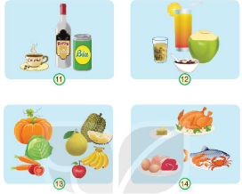  - GV mời các HS trả lời, Hs khác nhận xét.  - GV nhận xét chung, tuyên dương.  - GV chốt HĐ1 : Dưới đây là 7 quy tắc ăn uống khỏe mạnh:  + Chế độ ăn uống khỏe mạnh.  + Ăn nhiều trái cây và rau quả  + Duy trì trọng lượng thích hợp để được khỏe mạnh.  + Cân bằng dinh dưỡng.  + Uống đủ nước.  + Tập thể dục.  + Ghi nhớ về sự cân bằng. |  | - Một số học sinh trình bày. HS nhận xét ý kiến của bạn.  - Lắng nghe rút kinh nghiệm.  - Học sinh lắng nghe
Hoạt động 2. Kể thêm một số thức ăn đồ uống có lợi, đồ ăn có hại cho các cơ quan thần kinh. (làm việc nhóm 4)  - GV chia nhóm 4, YC HS Hãy kể thêm những thức ăn, đồ uống có lợi và không có lợi đối với cơ quan thần kinh?  - GV mời các nhóm khác nhận xét.  - GV nhận xét chung, tuyên dương và bổ sung. |  | - HS nối tiếp nhau kể tên thức ăn, đồ uống có lợi và không có lợi đói với cơ quan thần kinh  - Đại diện các nhóm trình bày  - Đại diện các nhóm nhận xét.  - Lắng nghe rút kinh nghiệm.
3. Thực hành
- Mục tiêu:
+ Xây dựng và thực hiện được thời gian biểu phù hợp để có một thói quen học tập vui chơi, ăn uống, nghỉ ngơi điều độ và ngủ đủ giấc.
- Cách tiến hành:
Hoạt động 3 : Xây dựng và thực hiện được thời gian biểu phù hợp để có một thói quen học tập vui chơi, ăn uống, nghỉ ngơi điều độ và ngủ đủ giấc (Làm việc nhóm 2)  - GV chia nhóm, từng HS trong nhóm thảo luận các câu hỏi:  Để đảm bảo sức khỏe, hằng ngày em cần:  + Ngủ bao nhiêu giờ? Đi ngủ lúc nào?  + Ăn mấy bữa? Ăn vào lúc mấy giờ?  + Học vào khoảng thời gian nào?  + Tham gia các hoạt động vui chơi gì? Vào khoảng thời gian nào?  - GV Hướng dẫn HS lập thời gian biểu các hoạt động trong một ngày của các em về: ăn, uống, vui chơi, nghỉ ngơi, học tập và ngủ theo mẫu sau  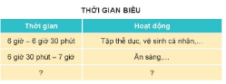  - GV mời một số HS đại diện nhóm lên trình bày về thời gian biểu của nhóm, các nhóm khác bổ sung  - GV kết luận, khen ngợi những nhóm làm tốt, khoa học và trình bày rõ ràng | - HS làm việc trong nhóm và trả lời các câu hỏi  - HS thực hành lập thời gian biểu cá nhân, sau đó chia sẻ và thống nhất trong nhóm  - Đại diện các nhóm lên trình bày, nhóm khác bổ sung, nhận xét  - HS lắng nghe, rút kinh nghiệm
4. Vận dụng:
- Mục tiêu:
+ Củng cố những kiến thức đã học trong tiết học để học sinh khắc sâu nội dung.
+ Vận dụng kiến thức đã học vào thực tiễn.
+ Tạo không khí vui vẻ, hào hứng, lưu luyến sau khi học sinh bài học.
+ Nêu được những việc làm đã làm wor nhà và ở trường có lợi cho cơ quan thần kinh
- Cách tiến hành:
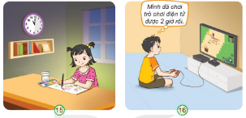  - GV YC HS đọc và quan sát hình 15, 16 trong SGK, chia nhóm, đóng vai theo gợi ý trong hình 15, 16.  Mời các bạn khác đưa ra lời khuyên đối với mỗi tình huống  + Hình 15: Bạn nữ học bài quá khuya  + Hình 16: Bạn nam chơi trò chơi điện tử quá lâu  - GV mời các nhóm lên đóng vai và xử lí tình huống, các bạn khác nhận xét và bổ sung  - GV đưa ra nhận xét, lời khuyên và tuyên dương những nhóm đã có phần xử lí hay, linh hoạt  * GV cho HS chia sẻ phần mục Em có biết trong SGK để hiểu thêm về việc cần thiết ngủ đủ số giờ phù hợp với lứa tuổi.  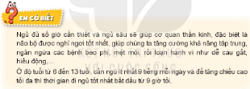  - Mời 2-3 HS đọc  - GV cho học sinh đọc ND chốt của ông Mặt trời, lời nói của bạn nhỏ trong tranh.  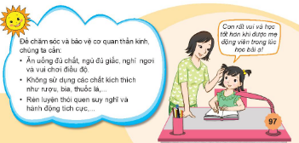  - GV khuyến khích học thực hiện những việc có lợi cho cơ quan thần kinh  - Nhận xét bài học.  - Dặn dò về nhà. |  | - Học sinh chia nhóm 4, đọc yêu cầu bài và tiến hành đóng vai, xử lí tình huống.  - Các nhóm nhận xét.  - Lắng nghe, rút kinh nghiệm.  - 2-3 học sinh đọc mục Em có biết  - HS đọc
IV. ĐIỀU CHỈNH SAU BÀI DẠY:
.......................................................................................................................................
.......................................................................................................................................
.......................................................................................................................................

---------------------------------------------------------------------

